Transtopia 前端设计文档

1. 开发环境
   1. 编程语言: HTML， JavaScript， CSS
   2. 框架: Bootstrap 3, JQuery
   3. 其他技术索引：mapbox, slimscroll, bootstrap-fileinput, bootstrap-sysiwyg, select2, font—wesome, material-icons (若有更新，请及时添加并注明引入时间)
2. 文件管理规范

|  |  |  |
| --- | --- | --- |
| 文件类型 | 资源文件目录 | 备注 |
| html | / | 1. 页面命名遵循：block-element的规范，例如个人主页应命名为：individual-index.html 2. 页面Layout组件（例如顶端导航栏）单独定义在/layout文件加下，然后由各个页面进行引用 |
| css | /css | 1. 依据不同组件进行备注和分割 |
| javascript | /js | 1. 依据不同组件进行分割 2. 静态常量定义在static.js中 3. 测试方法定义在test.js中 |
| 图片 | /img |  |
| 其他引入框架或者插件 | /plugins |  |

1. 命名规范

驼峰规则+block-element规则， 如: navTop-btnSearch

1. 页面设计
   1. 模板
2. 基础模板

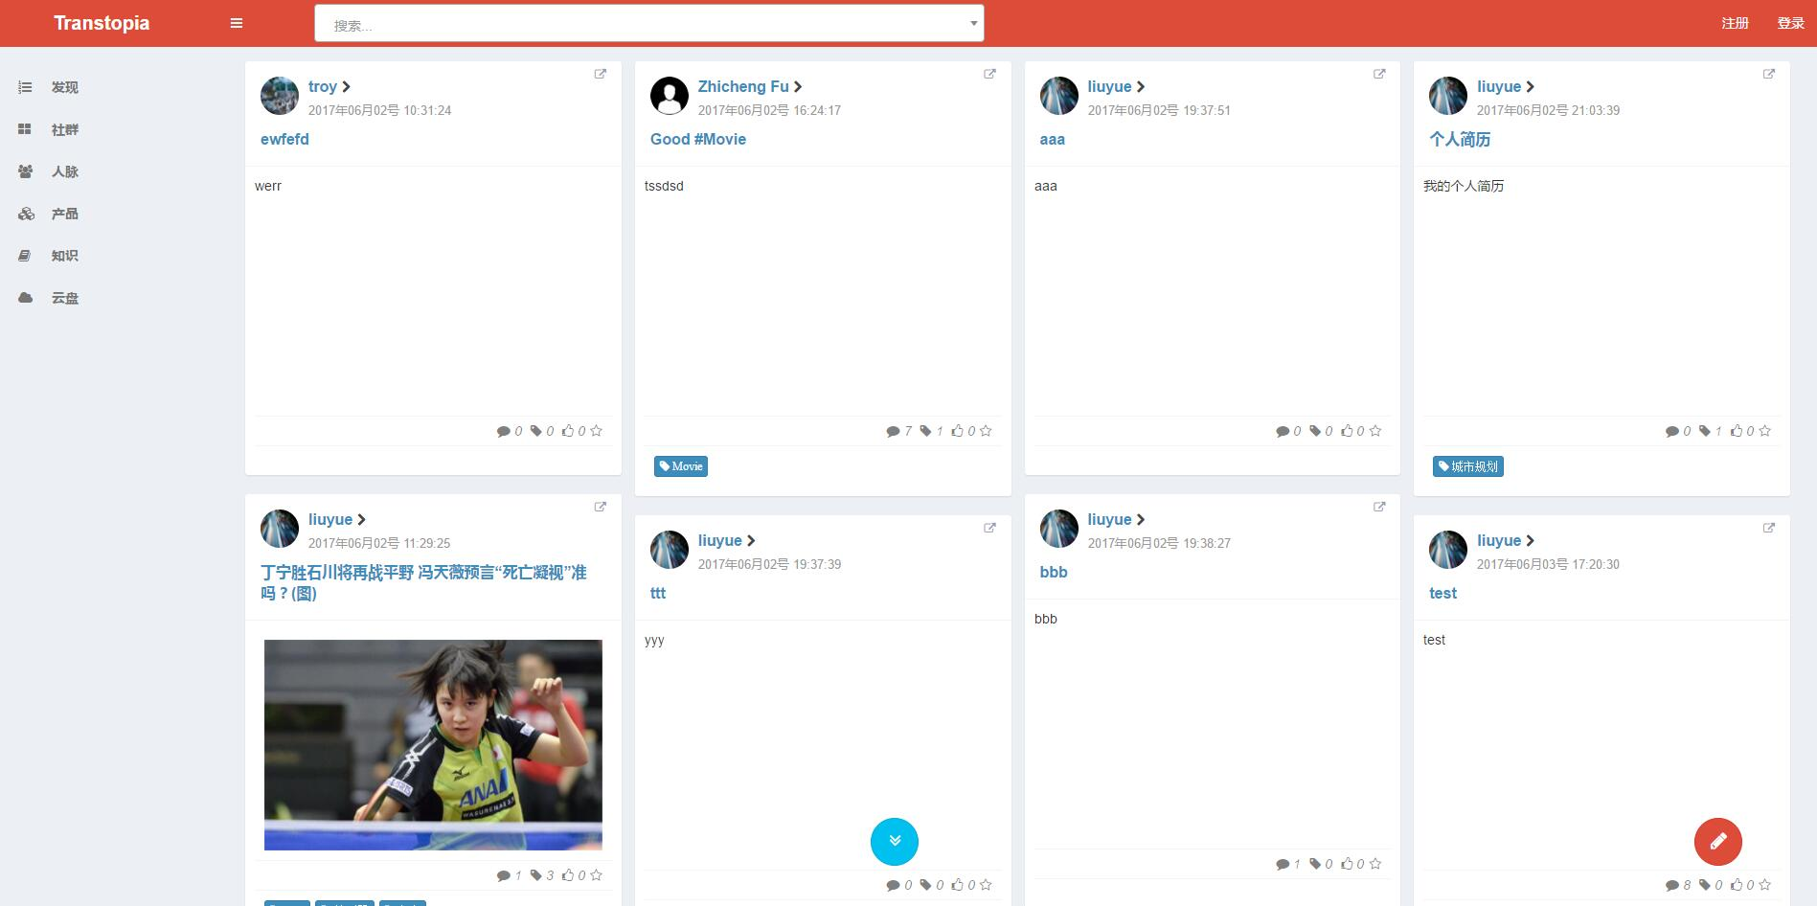

3.1.1 基础模板

模板样式： 1. 置顶导航栏； 2. 左侧可伸缩导航栏； 3. 主展示框； 4. 右下按钮组

应用范围： 游客访问界面（包括发现、社群、产品、知识）

1. 详情主页模板

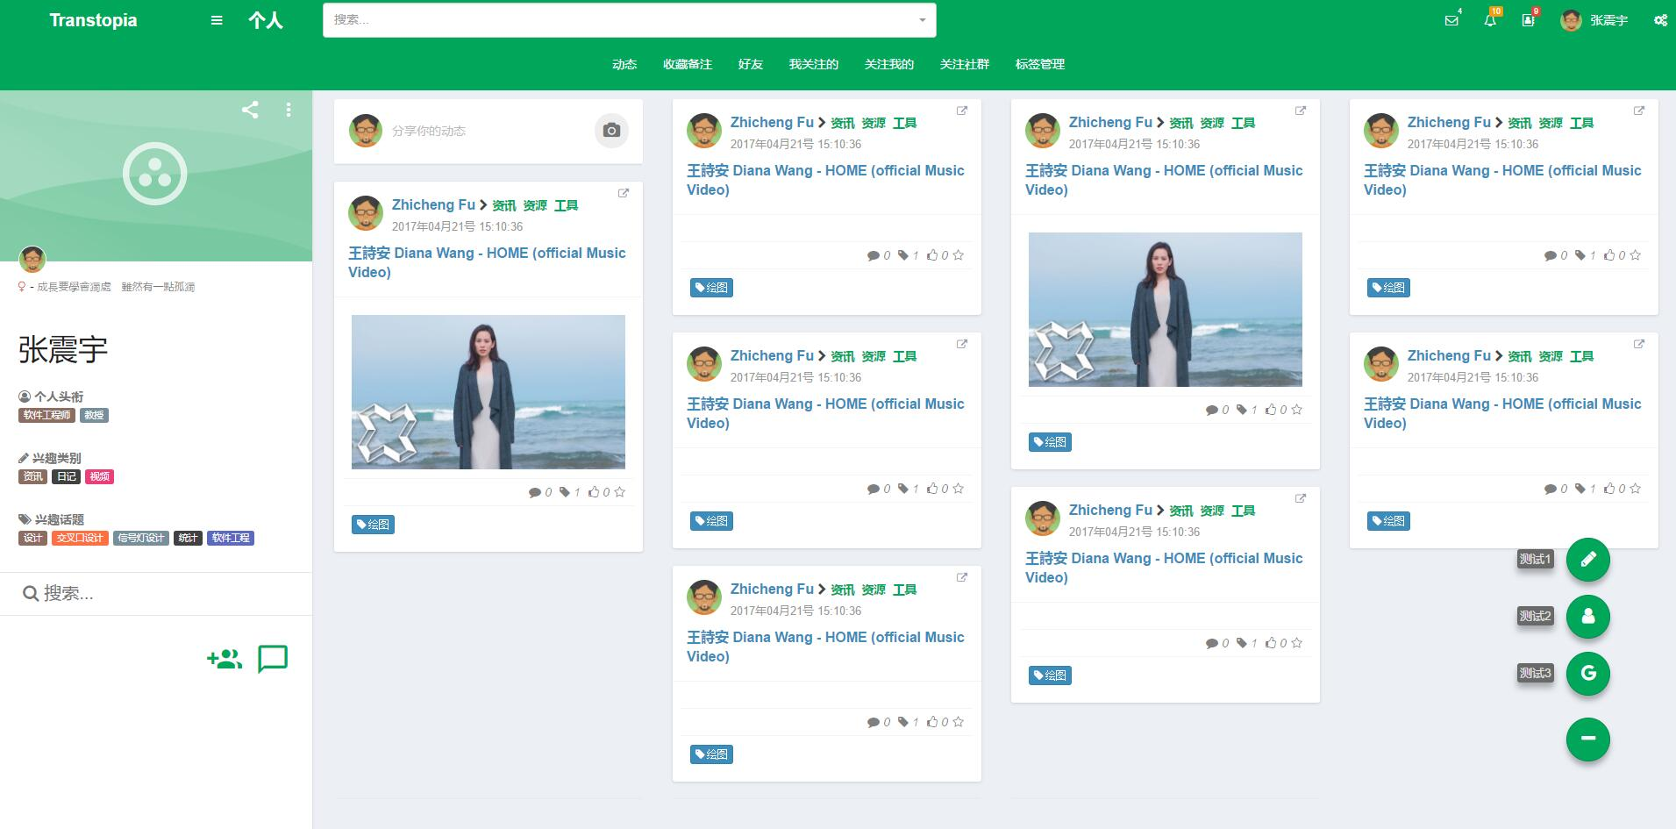

3.1.2 a 详情主页模板

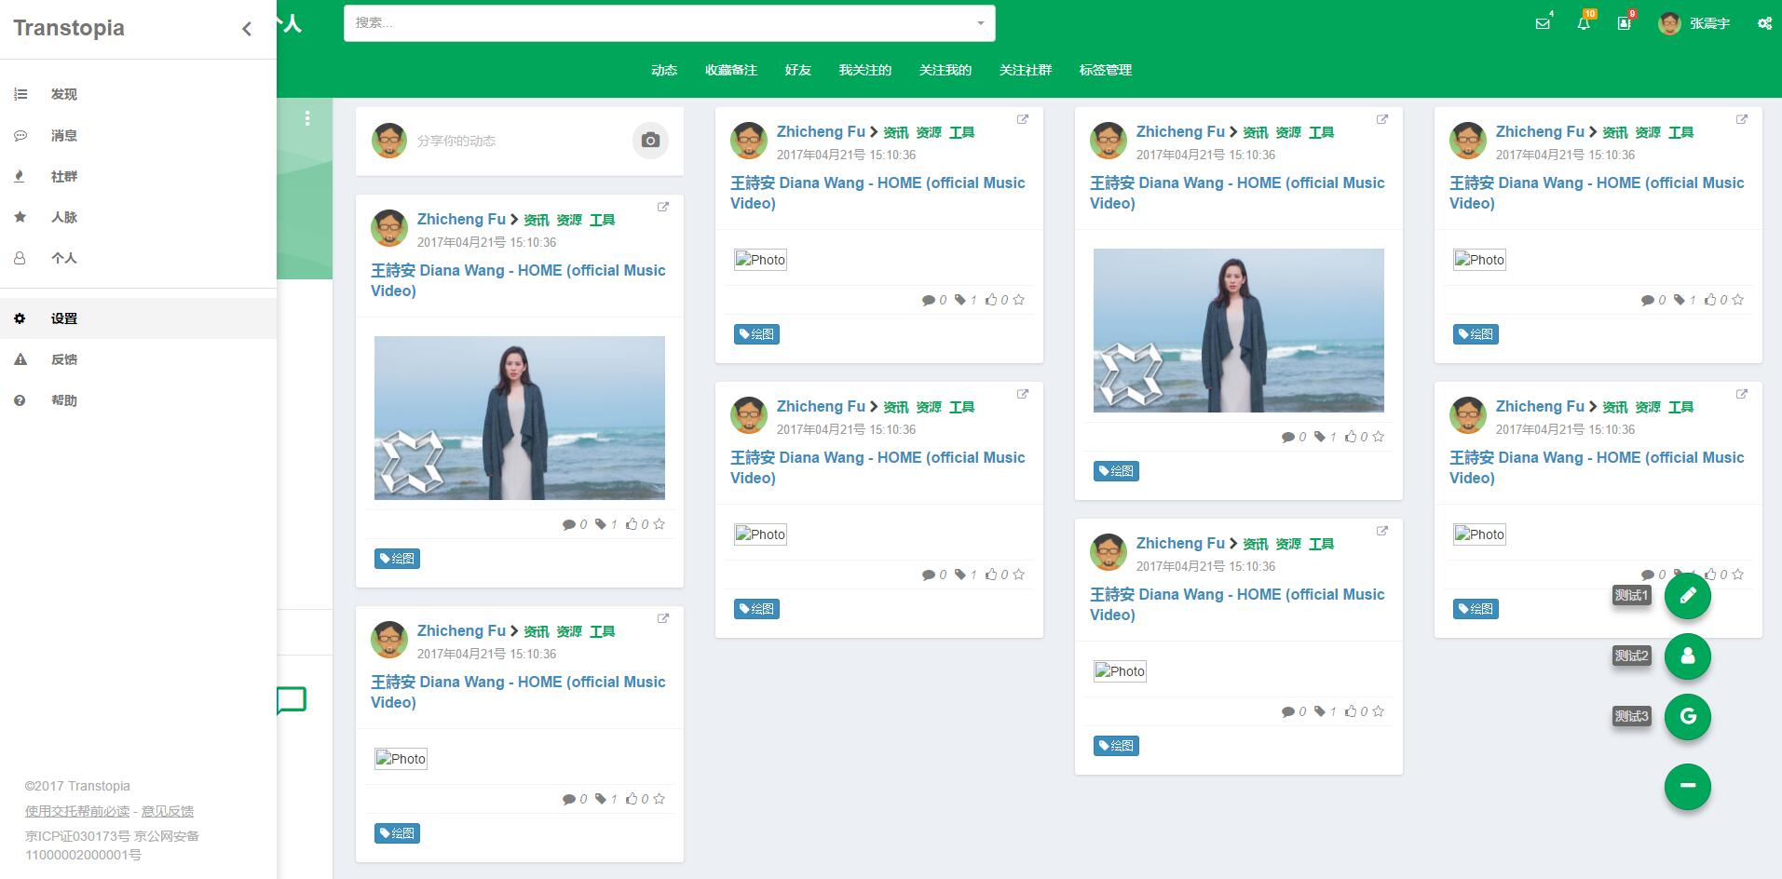

3.1.2 b详情主页模板

模板样式： 1. 一级置顶导航栏； 2. 二级置顶导航栏； 3. 左侧详情栏； 4. 左侧导航栏； 5. 主展示框； 6. 右下角按钮组件

应用范围： 个人页面组、群组页面组

* 1. 组件设计

1. 多级菜单组件

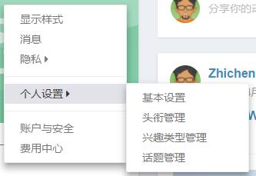

3.2.1 a 多级菜单组件样式

涉及方法：

1. 初始化方法MultiMenuInit(target, data)

Target为menu添加的对象

Data为加载数据，数据格式因遵循

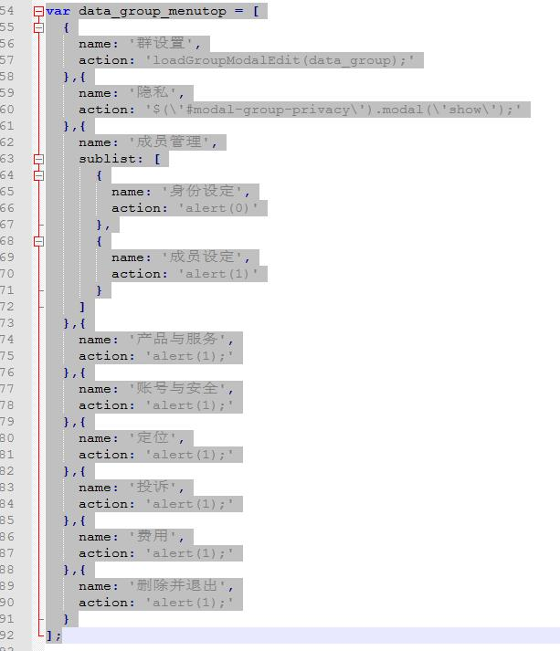

3.2.1 b 数据规范

1. 右下按钮组件

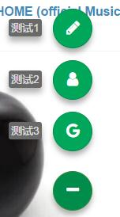

3.2.2 a右下按钮组件

设计方法：

1. 初始化方法： RightBotBtnGroupInit(data)

Data 为加载数据，格式应遵循

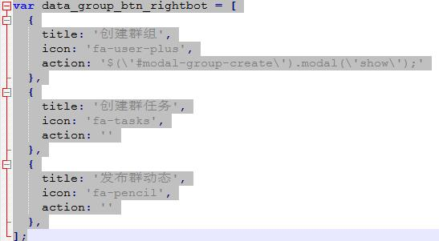

3.2.2 b 数据规范

1. 单层模块框

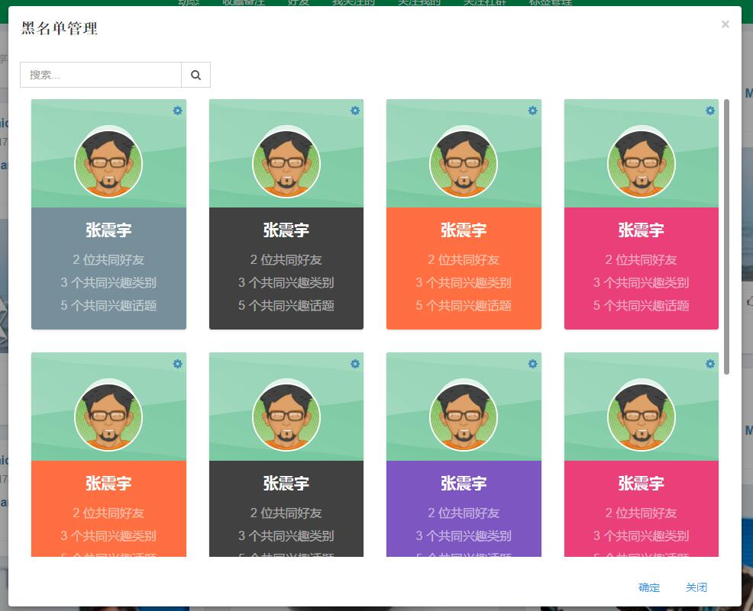

3.2.3 单层模块框

设计方法

1. 初始化： SIngleLayerModalInit(data)
2. 重置： SingleLayerModalReset();
3. 加载：SingleLayerModalLoad(data);
4. 双层模块框

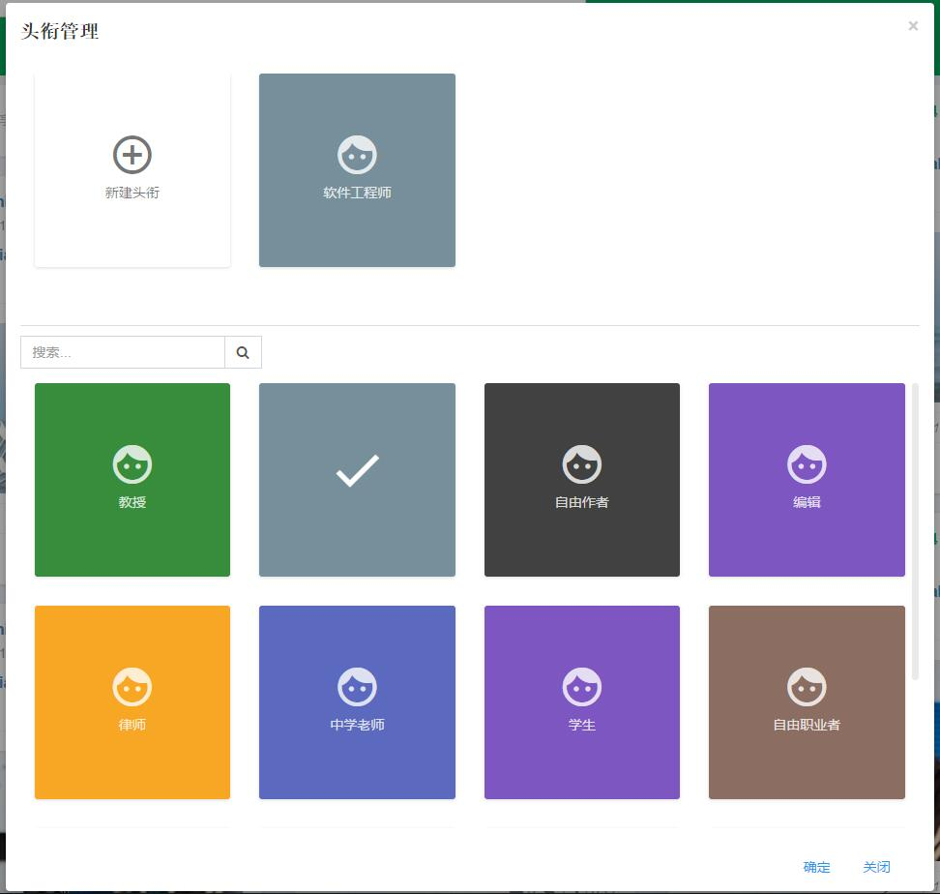

3.2.4 双层模态框

设计方法

1. 初始化： DoubleLayerModalInit(data_top, data_bot);
2. 重置：DoubleLayerModalReset();
3. 加载上方数据： DoubleLayerModalLoadTop(data);
4. 加载下方数据： DoubleLayerModalLoadBot(data);
5. 双列选项框

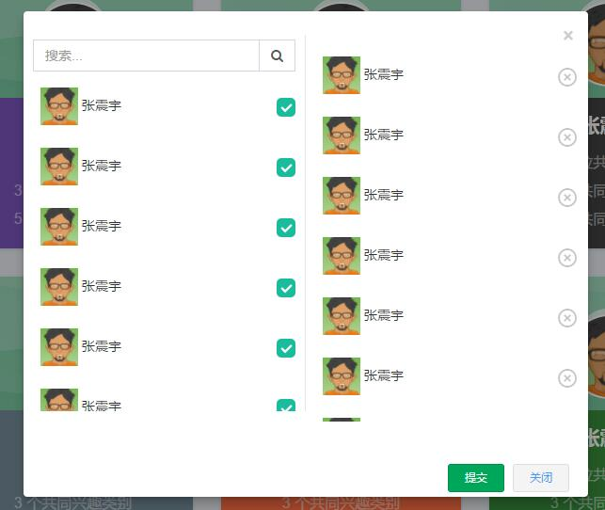

3.2.5 双列选项框

涉及方法

1. 初始化：DoubleColModalInti(data_left, data_right);
2. 重置：DoubleColModalReset(data_left, data_right);
3. 加载左侧数据：DoubleColModalLoadLeft (data);
4. 加载右侧数据：DoubleColModalLoadRight(data);
5. Switch按钮

C:\Users\Sven\Desktop\QQ截图20170629182935.jpg

3.2.6 Switch 按钮

设计方法

1. 初始化: SwitchInit(action1, action2)